Конспект игровой
деятельности
по теме: «Чтобы в дело шли отходы для спасения природы, мусор, без сомнения, требует деления…»

Старший дошкольный возраст
(7-й год жизни).
Подготовительная к школе группа

Разработала: Григорян Наталья Сетраковна,
старший воспитатель мдоу № 92

г. Сочи
2018 г.

ХОД ИГРЫ

Виды деятельности: игровая, познавтельно – исследовательская, речевая (п. 2.7. ФГОС ДО)

Образовательные области: познавательное развитие (п. 2.6 ФГОС ДО)

Цель: способствовать формированию умения следовать разным правилам и социальным нормам поведения - знакомить детей с понятием «сортировка мусора», «вторичная переработка».

Задачи: п. 2.6 ФГОС ДО
- дать представление о способах решения некоторых экологических проблем;
- способствовать формированию экологической культуры, развивать умение классифицировать;
- воспитывать любовь и бережное отношение к природе, ответственность, аккуратность, принципиальность.
Материалы и оборудование: 5 коробок различных цветов, картинки с изображением различных предметов – бумажных, металлических, стеклянных, пластиковых, продуктов питания, карточка с изображением свалки мусора, пронумерованные конверты, системный оператор (ТРИЗ).

Предварительная работа: беседы соответствующей тематики с использованием ММО, трудовые поручения на участке детского сада, знакомство детей с работой системного оператора.

Способ проведения: подгруппой, сидя за столом по кругу.

ХОД ИГРЫ
1 этап - мотивационный: способствуем формированию у детей внутренней мотивации к деятельности

Появление новых предметов в группе | В группе вносят плакат с изображением мусорной свалки и коробки с карточками. | 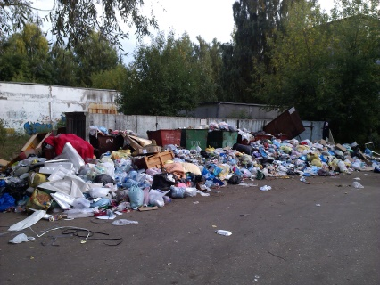

Содержание  (вопросы воспитателя по ходу ООД) | Обратная связь на высказывание детей  (предполагаемые ответы детей по ходу ООД) | Примечания
Что принесли в группу? | Плакат.  Коробки с карточками. | Рассматриваем принесенные предметы.
Что изображено на плакате? | Мусорная свалка.
Что лежит в коробках? | Картинки с изображением различных предметов. | Рассматриваем картинки и называем предметы.
Для чего нам нужны эти предметы? | Этими предметами пользуется человек.
Что общего у изображенного на плакате и на картинках. | Когда предметы становятся ненужными, мы их выбрасываем в мусор.
Как вы думаете, что станет с этими предметами в будущем? | Вторичным переработанным сырьём, бросовым материалом, мусором. | Предлагаю поиграть в дидактические игры.

2 этап - планирования: способствуем планированию детьми их деятельности

Содержание  (вопросы воспитателя по ходу ООД) | Обратная связь на высказывание детей  (предполагаемые ответы детей по ходу ООД) | Примечания
Давайте подумаем, как мы будем играть.  У меня есть 4 конверта с заданиями.  Их надо выполнить. | По порядку,  выбрав по очереди, использовать считалку, выбрать «не глядя»… | Предлагаю детям 4 пронумерованных конверта с заданиями
 | Выбрать конверты по порядку | Предлагаю взять конверт с номером 1 Напоминаю, что выполнять задание будем по порядку.

I – задание: «Из чего сделан предмет?»
Правила игры: дети выбирают карточку с изображением предмета, показывают её и называют «из чего сделан предмет».

этап - реализации: способствуем реализации детского замысла

Содержание  (вопросы воспитателя по ходу ООД) | Обратная связь на высказывание детей  (предполагаемые ответы детей по ходу ООД) | Примечания
Возьмите карточку с понравившимся вам изображением |  | Дети выбирают одну или несколько карточек
Что изображено на карточке? | Дети называют предметы, изображенные на их карточках.
Из чего сделаны эти предметы? |  | Выслушиваю ответы детей.

II – задание: «Разложи по группам - стекло, бумага, металл, продукты питания, пластик»
Правила игры: дети выбирают карточку с предметом и раскладывают их по группам – стекло, бумага, металл, продукты питания, пластик в коробки по цвету»

этап - реализации: способствуем реализации детского замысла

Содержание  (вопросы воспитателя по ходу ООД) | Обратная связь на высказывание детей  (предполагаемые ответы детей по ходу ООД) | Примечания
Какой конверт нужно взять следующим? | Конверт с номером 2. | Предлагаю взять конверт.  Читаю задание.
На какие группы мы можем разложить эти предметы? | На предметы, сделанные из стекла, пластика, бумаги, металла и продукты питания. | Предлагаю детям разложить карточки на соответствующие группы.
Почему вы так решили? |  | Выслушиваю ответы детей.

III – задание: «домино»
Правила игры: карточки с изображением предметов выкладывают цепочкой по принципу домино, поясняя «почему?»

этап - реализации: способствуем реализации детского замысла

Содержание  (вопросы воспитателя по ходу ООД) | Обратная связь на высказывание детей  (предполагаемые ответы детей по ходу ООД) | Примечания
В каком конверте будет следующее задание? | В третьем конверте. | Берем конверт и читаем задание.
Как будем делить карточки на игроков? | Каждый возьмет по нескольку карточек. | Дети берут по нескольку карточек себе.
 | Ведущий разделить карточки поровну. | Выбираем ведущего. Он делит карточки между детьми.
 |  | Играем в игру, поясняя, почему выбрана данная карточка. Если нет подходящей карточки, ребенок пропускает ход.

IV – задание: «ТРИЗ – системный оператор - мусор»
Правила игры: дети рассматривают объект «мусор» во времени и пространстве – из чего состоит объект, что с ним было до и будет после, из каких объектов состоит и объектом чего является

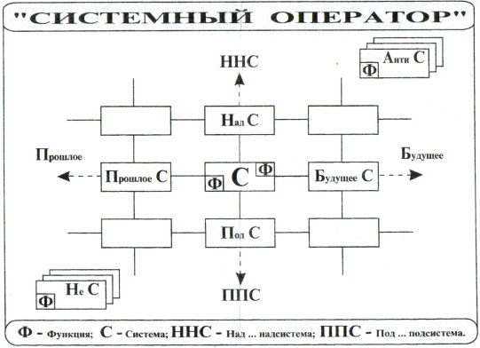

этап - реализации: способствуем реализации детского замысла

Содержание  (вопросы воспитателя по ходу ООД) | Обратная связь на высказывание детей  (предполагаемые ответы детей по ходу ООД) | Примечания
Что изображено на картинке? | Мусор, мусорная свалка. | Показывает картинку с изображением мусора и помещает её в центр системного оператора.
Где можно наблюдать мусор?  Где он находится? (Объектом чего является?) | Город, улица, страна, дом и т.д. | Помещает картинки с изображениями выше центра экрана.
Из чего состоит мусор? | Стекло, бумага, пластик и т.д. | Помещает картинки с названными предметами ниже центра экрана.
Чем был мусор раньше? | Бутылками с водой, коробками из-под обуви, газетами, текстильными вещами и т.д. | Помещает картинки с названными предметами левее от центра экрана.
Что будет с мусором в будущем?  Чем он может стать? | Вторичным переработанным сырьём, бросовым материалом, мусором. | Помещает картинки с названными предметами правее от центра экрана.

4 этап - рефлексии: способствуем проведению детской рефлексии по итогам деятельности

Содержание  (вопросы воспитателя по ходу ООД) | Обратная связь на высказывание детей  (предполагаемые ответы детей по ходу ООД) | Примечания
Что нового для себя вы сегодня узнали? | Из мусора можно делать различные поделки.  Ненужный мусор необходимо выбрасывать в мусорные баки.  Загрязнять окружающую среду нельзя.
Как вы считаете, можно ли использовать мусор повторно? | Да, можно.  Из бросового материала получаются необычные поделки.
Где могут пригодиться эти знания вам? | На прогулке.  Дома.  В гостях.  Когда будем делать поделки.

